23.11.2020 Temat: Czytamy ze zrozumieniem. Uzupełnij karty pracy i przyślij na adres: plastyka.jasien@o2.pl

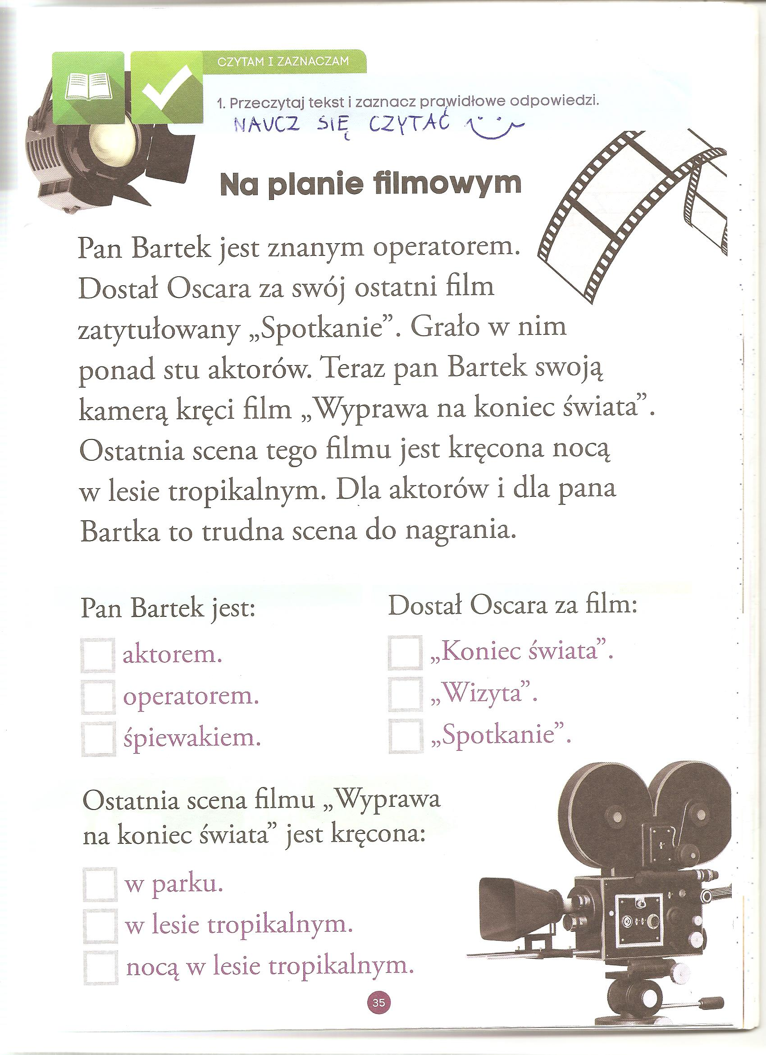

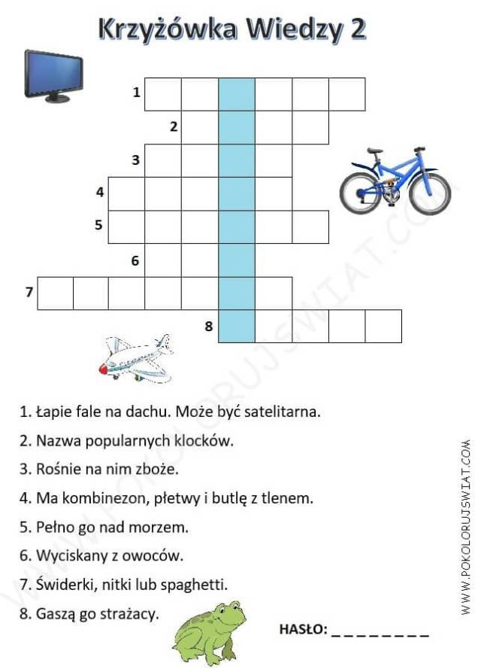
Jeśli nie wiesz co to takiego sprawdź: https://pl.wikipedia.org/wiki/Teleskop

